|  |  |
| --- | --- |
|  | **Софийски университет „Св. Климент Охридски”**  Факултет по математика и информатика |

**Мултимедийни технологии**

***Летен семестър, 2017/2018 год.***

**Курсов проект**

**CV Management**

Изготвили:

Евгени Стойков, СИ, ФН: 61769

Велияна Терзиева, КН, ФН: 81111

Съдържание

1. Функционалност на проекта 2

2. Използвани технологии и библиотеки 4

3. Реализация на системата 4

4. Интерфейс 5

5. Инсталиране и конфигуриране на разработената система 5

6. Кратко ръководство на потребителя за работа със системата 6

7. Заключение 9

8. Използвани материали 10

# 1. Функционалност на проекта

Проектът CV Management представя система, която дава възможност за управление на информацията за ресурси в една компания по един нов, по-различен начин. Тази система се грижи за интерактивното и мултимедийно представяне на служителите. Тъй като подборът на качествени кадри е от изключително значение както за фирмите, така и за хората, които се грижат за тяхното откриване, те могат да разчитат на такъв тип система, за да се уверят в правотата на този подбор.

Функционални изисквания:

* Регистрация на нов потребител
* Потребителите имат възможност лесно да се регистрират в системата, чрез въвеждане на някои лични данни.
* Преглед на автобиографии
* Всеки потребител може да разглежда автобиографиите на останалите потребители, своето лично представяне, както и най-актуалната споделена информация.
* Търсене на потребител
* Всеки потребител може да търси по име друг определен потребител.
* Създаване на автобиография
* Вече регистриран потребител в системата може да добавя лична информация за себе си, да добавя своя снимка, да въвежда придобити образователни степени или сертификати, както и да добавя видео към своите проекти и обучения.
* Актуализация на автобиография
* Всеки потребител може да променя своята автобиография, да редактира всеки един от компонентите и, както и да добавя нова информация, след първоначално добавяне на автобиографията.
* Избор измежду различни представяния
* Потребителите могат да избират измежду различни интерактивни представяния между различните компоненти на CV-то си.

Нефункционални изисквания към системата:

* Трябва да бъде достъпна по всяко време на денонощието
* Да работи бързо и да предоставя добър User Experience на клиентската част
* Да дава бърз отговор при заявка към сървърната част
* Да пази личните данни на потребителите и да предоставя въведената информация спрямо ограниченията, които те сами налагат върху тях

# 2. Използвани технологии и библиотеки

За реализация на системата сме използвали следните технологии:

* Angular 6
* Angular CLI
* Typescript
* Javascript
* Java
* Spring Boot

Използвани библиотечни модули:

* Angular Material
* Bootstrap
* Ng-Bootstrap
* MdBootstrap

Всички описани библиотеки са достъпни за изтегляне през **npm**.

# 3. Реализация на системата

Заглавната страница съдържа всички актуални промени, както и автобиографии на нови потребители в системата, линкове към най-актуалните CV-та, хоризонтална навигация към основните секции на сайта под формата на лентово меню, списък на последните публикации в сайта, всяка от които с линк към профила на потребител или видео материали от неговото представяне (YouTube).

Административният панел позволява извличане на CV, преглед на нови публикации с пълната им видимост, както и възможност да бъде променяна при едно такова извличане. Свързва се със собствени уеб услуги в стил REST за извличане на публикациите и автобиографиите. При регистрация на потребител в системата, неговите данни се съхраняват с използване на собствена уеб услуга в стил REST за управление на потребителите.

Всеки потребител на системата има възможността да променя своите лични данни, образование, опит и проекти, да променя профилната си снимка, съхранявана на ресурсно хранилище чрез собствени уеб услуги в стил REST за управление на потребителите. Също така, потребителите имат възможността да добавят нова информация по всяко време. Тази информация е представена интерактивно – опитът и проектите на всеки потребител могат да бъдат разгледани в хронологичен вид, с възможност за добавяне на видео, свързано с определената секция (линкове към YouTube или качване на видео от локална машина в системата).

# 4. Интерфейс

За достъп до колекция от ресурси се използват стандартните Http методи (GET, PUT, POST, DELETE), в комбинация с уникалния идентификатор на достъпвания ресурс.

Описание на Application Programming Interface:

* GET /api/users – операция, извличаща информацията за всички потребители.
* GET /api/users?name={\\d+} – метод за филтрация на потребителите по име. Използвана при търсенето на потребители по име.
* GET /api/users/{{id}} – метод за извличане на определен потребител по неговия идентификационен номер.
* GET /api/users?email={\\d+}&password={\\d+} – метод за извличане на определен потребител по неговия имейл и парола. Операция, използвана при вход в системата.
* POST /api/users – метод за създаване на нов потребител.
* PUT /api/users – метод за обновяването на информация на определен потребител, намиращ се в тялото на заявката.

# 5. Инсталиране и конфигуриране на разработената система

За инсталиране на необходимите библиотеки и модули е необходимо потребителят, поддържа npm package manager, да достъпи папката на проекта и да изпълни командата *npm start*. За конфигуриране на разработената система се използва *Angular packaging* и *npm package manager*. След това сайтът е достъпен на следния URL: http://localhost:4200.

# 6. Кратко ръководство на потребителя за работа със системата

1. Вход в системата

- Всеки потребител може лесно да се регистрира в системата чрез въвеждане на e-mail и парола

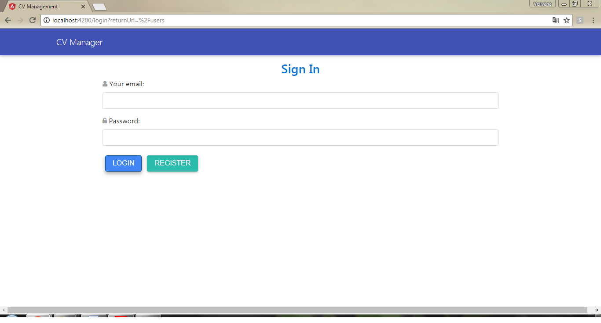

2. Начална страница

- Вече регистриран потребител има достъп до началната страница, където се намира информацията за всеки от потребителите. Всеки потребител може да добавя линк към свой профил в социалните мрежи и ако такъв съществува – това също е видимо в началната страница. Отварянето на автобиография на даден потребител става с натискане на бутона **-> Go to CV**

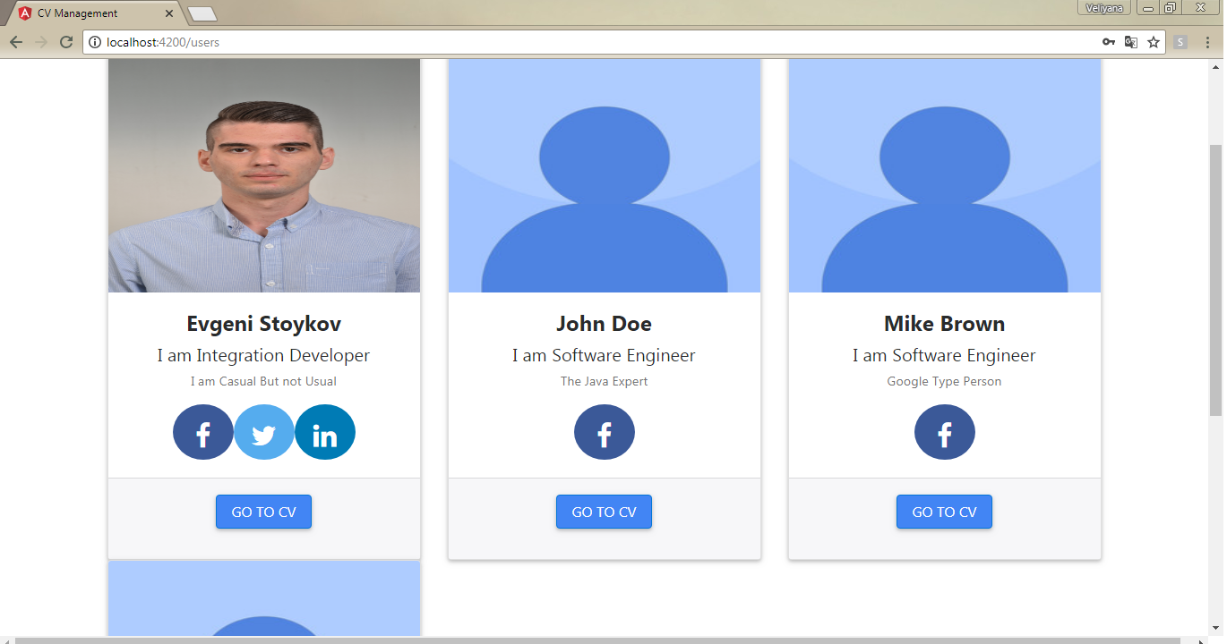

3. Профил на регистриран потребител

- Информацията за всеки потребител е структурирана в лявата част на страницата на неговия профил. Тя се състои от неговите умения, образование, проекти, опит и т.н.

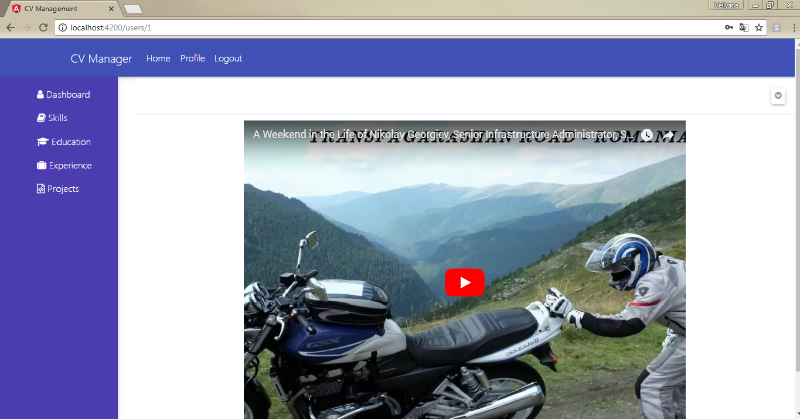

* **Skills:**

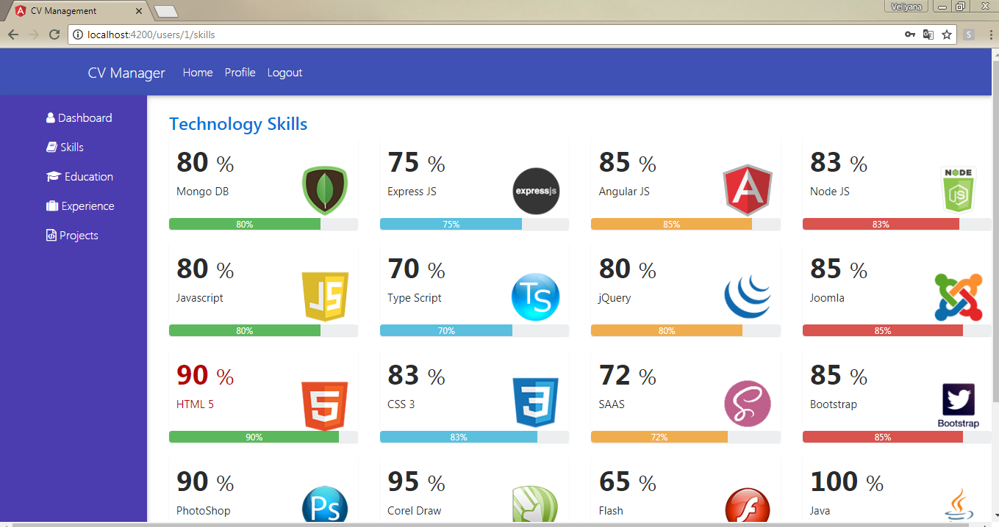

4. Редактиране на информация

- Потребителите имат възможност да редактират първоначално въведената информация във всеки един момент. Това става с избиране на **-> Profile**

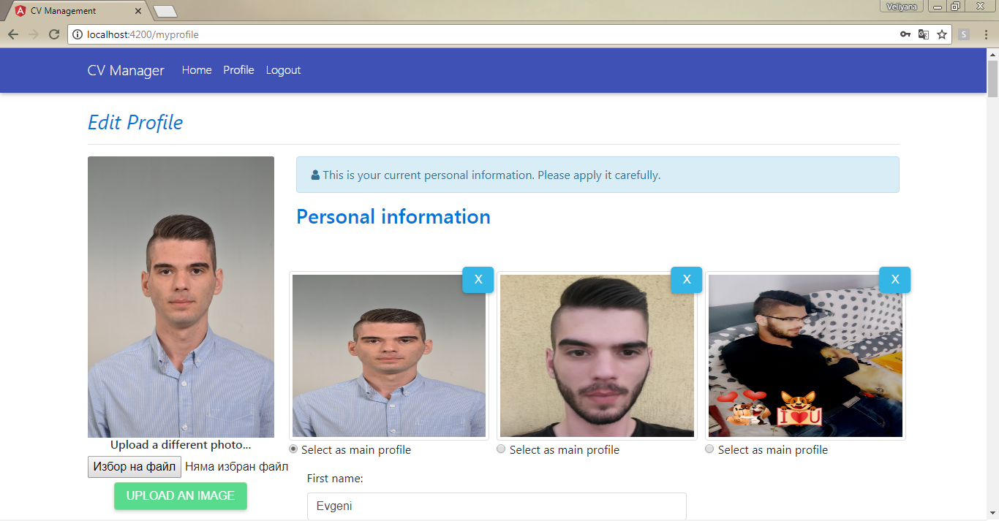

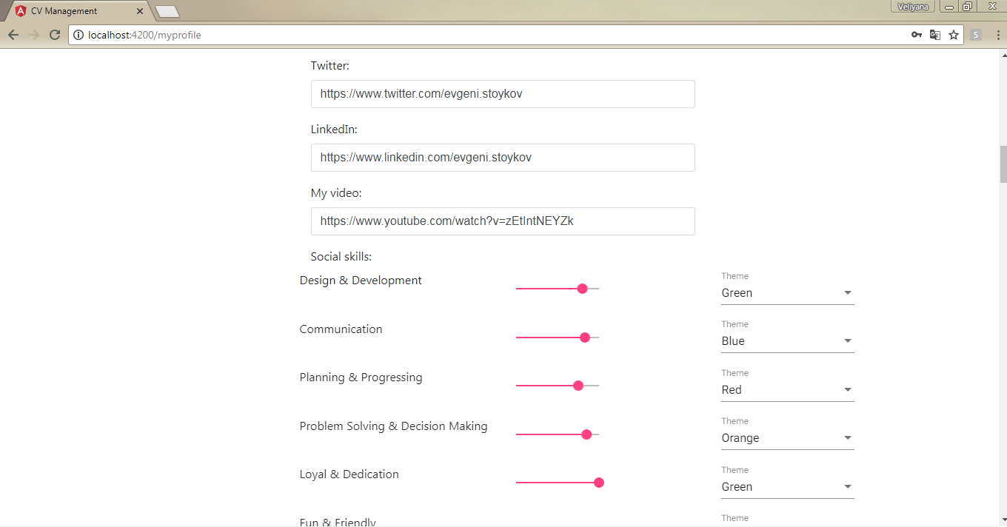

# 7. Заключение

Проектът CV Management има за цел да представи потребителите по един увлекателен начин, техния опит по проекти, умения и образование. Системата предоставя интерактивно и улеснено реализиране/създаване и поддържане на портфолиа, автобиографии, опит и също така дава възможност на потребителите сами да представят себе си, своите виждания и умения, по един по-интересен начин.

При създаване на системата, основните трудности бяха свързани с писането на кода така, че системата да предоставя необходимите ни функционалности. В бъдеще, перспективите за развитие на системата са свързани с разширяване на функционалността (например осъществяване на директна комуникация в системата както между отделните потребители, така и между управители на фирми и даден потребител).

# 8. Използвани материали

* Angular 6 Framework- <https://angular.io/docs>
* Bootstrap - <http://getbootstrap.com/>
* Typescript - <https://www.typescriptlang.org/>
* Angular Material - <https://material.angular.io/>
* Angular Bootstrap - <https://ng-bootstrap.github.io/#/home>
* Spring Boot Framework <https://spring.io/projects/spring-boot>
* Material Design for Bootstrap - <https://mdbootstrap.com>
* W3Schools - <https://www.w3schools.com/howto/>